eМинистерство науки и высшего образования Российской Федерации

Федеральное государственное автономное образовательное   
учреждение высшего образования

Национальный исследовательский Нижегородский государственный университет им. Н.И. Лобачевского

Институт информационных технологий, математики и механики

**Отчет по лабораторной работе**

**«Вычисление арифметических выражений»**

**Выполнил**:

студент/ка группы 382003-1

Ларионов Алексей Игоревич

**Проверил**:

ассистент каф. МОСТ,

Волокитин В.Д.

Нижний Новгород

2021

**Содержание**

Постановка задачи 3

Метод решения 4

Руководство пользователя 5

Описание программной реализации 6

Подтверждение корректности 7

Результаты экспериментов 8

Заключение 9

Приложение 10

# Постановка задачи

Необходимо реализовать метод Гаусса (Жордана-Гаусса) для квадратной матрицы произвольного размера.

# Метод решения

Функция J_G движется по столбцам данной матрицы с помощью цикла for, в каждом столбце сначала приводя все элементы к одному знаку, затем избирается наибольший элемент, который ставится на главную диагональ при помощи функции swap(). Затем вызывается функция nullify_row(), которая зануляет элементы ниже и выше главной диагонали. Затем в функции J_G элементы главной диагонали приводятся к 1 и происходит проверка на линейную зависимость.

Функция swap() принимает два аргумента size_t – номера строк которые нужно поменять местами.

Функция nullify_row() принимает один аргумент size_t с помощью которого понятно с каким элементом ведущей диагонали идет работа. Эта функция зануляет столбец выше и ниже главной диагонали.

Функция print_answer() - выводит столбец ответов.

В функции main() реализовано создание матрицы элементов double с ручным вводом элементов, случайной матрицы элементов int, и случайной матрицы элементов double, размеры задает пользователь. Функция выводит исходный вид матрицы, затем решает её и выводит ответ, если таковой имеется.

# Руководство пользователя

Сначала необходимо ввести размерность квадратной матриц которую вы хотите решить, затем выбрать один из трех вариантов наполнения, после этого на экран будет выведено решение.

# Описание программной реализации

В проекте VectorLab содержится два файла VectorLav.cpp – реализация функции main(), и matrix_templates.h -реализация шаблонов вектора и матрицы, а так же остальных использующихся в проекте функций.

# Подтверждение корректности

Программа была проверена в сравнении с доступными онлайн калькуляторами.

Моя программа:

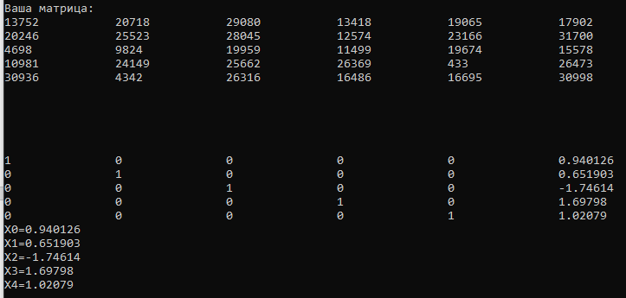

Онлайн калькулятор https://math.semestr.ru/gauss/jordan.php:

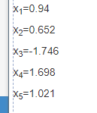

# Результаты экспериментов

По данным экспериментов видно, что программа показывает довольно высокую степень точности в вычислениях. Более высокой точности возможно достичь, если приводить принимаемые значения к рациональным числам, проводить все операции с ними и выводить их в качестве ответа. Но для этого нужно реализовать класс рациональных чисел, а это не является обязательным условием выполнения работы.

# Заключение

Программа без ошибок выполняет свою основную задачу, при этом с удовлетворительной точностью. Это успех!

# Приложение

